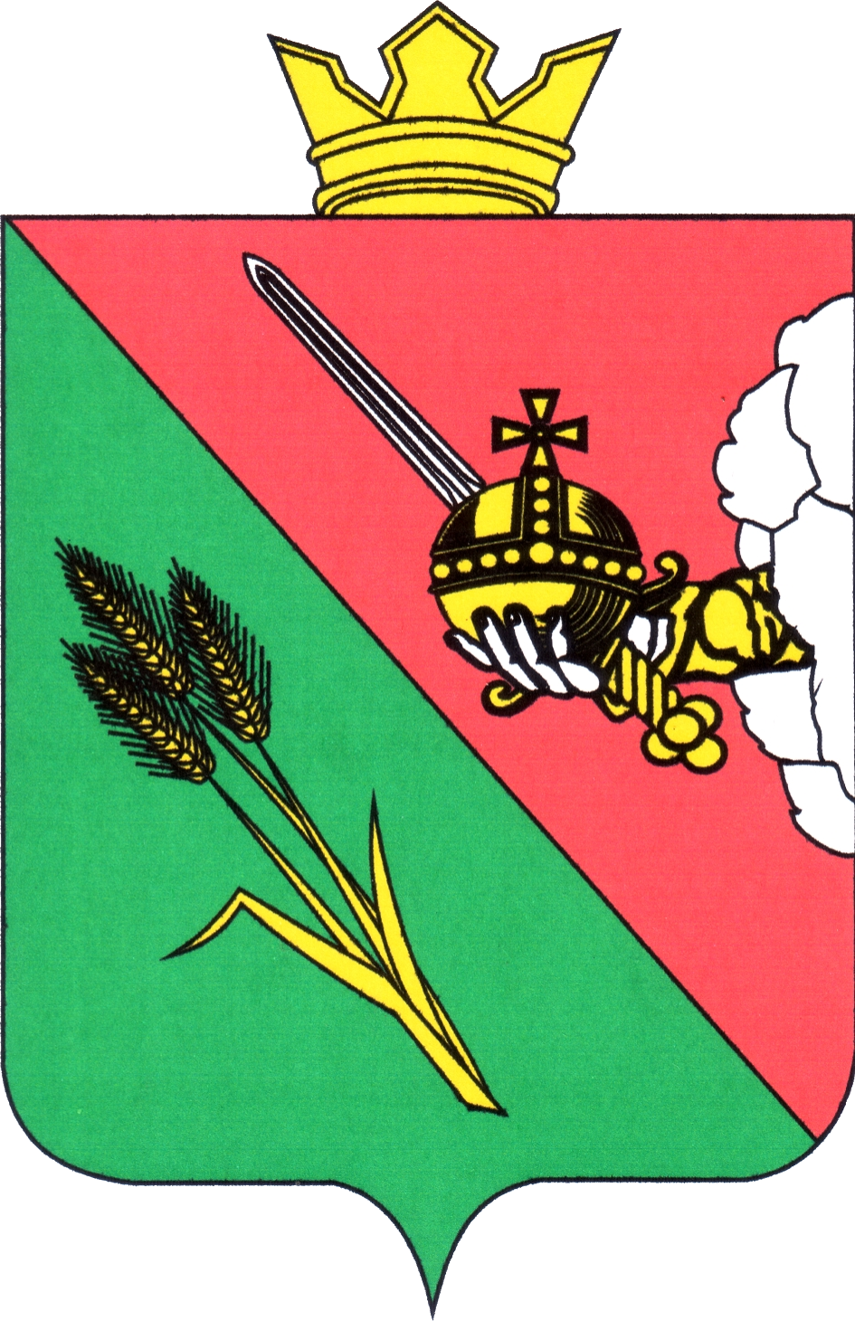

ПРЕДСТАВИТЕЛЬНОЕ СОБРАНИЕ
ВОЛОГОДСКОГО МУНИЦИПАЛЬНОГО ОКРУГА
160000, Вологодская область, г. Вологда, ул. Пушкинская, 24

ПОВЕСТКА ВНЕОЧЕРЕДНОГО ЗАСЕДАНИЯ
(ПРОЕКТ)

(в режиме видеоконференцсвязи)

27 декабря 2023 года 14:00

- О внесении изменений в решение Представительного Собрания Вологодского муниципального округа Вологодской области от 20.12.2022№ 126 «О бюджете округа на 2023 год и плановый период 2024 и 2025 годов»;
Докладывает: Соколов Алексей Юрьевич, начальник финансового управления администрации Вологодского муниципального округа
5 минут

- О рассмотрении протестов прокуратуры Вологодского района от 25.12.2023 № 07-02-2023 на решения Советов сельских поселений Вологодского муниципального района в сфере охраны окружающей среды;
Докладывает: Аннин Валерий Романович, консультант аппарата Представительного Собрания Вологодского муниципального округа
5 минут

- О признании утратившими силу отдельных решений Советов сельских поселений, входивших в состав Вологодского муниципального района, в сфере охраны окружающей среды;
Докладывает: Аннин Валерий Романович, консультант аппарата Представительного Собрания Вологодского муниципального округа
5 минут

- О назначении старосты д. Дудинское Вологодского района Вологодской области.
Докладывает: Аннин Валерий Романович, консультант аппарата Представительного Собрания Вологодского муниципального округа
5 минут

